Отчет по выполнению упражнения лаб 5

Фигура Лиссажу

Шуплецов Александр Андреевич

Содержание

# 1 Цель работы

Выполнить упражнение по ознакомлению с программой *xcos*.

# 2 Задание

Постройте с помощью xcos фигуры Лиссажу со следующими параметрами:

$A=B=1,a=2,b=2, δ=0; π/4; π/2; 3π/4; π;$

$A=B=1,a=2,b=4, δ=0; π/4; π/2; 3π/4; π;$

$A=B=1,a=2,b=6, δ=0; π/4; π/2; 3π/4; π;$

$A=B=1,a=2,b=3, δ=0; π/4; π/2; 3π/4; π.$

# 3 Выполнение лабораторной работы

Модель для построения фигуры Лиссажу в xcos.

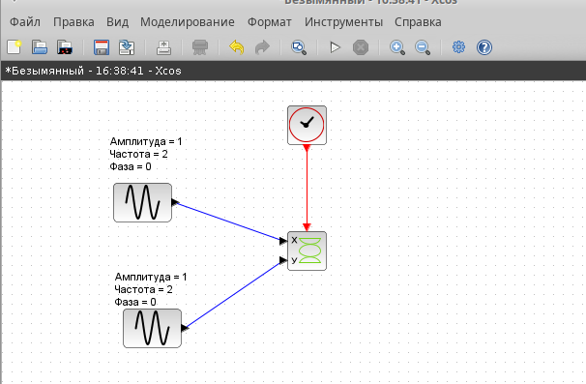

Figure 1: Модель для построения фигуры Лиссажу в xcos

Внесем нужные данные в параметрах редактирования.

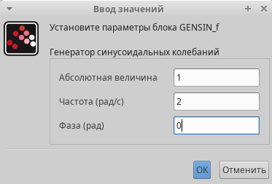

Figure 2: Ввод параметров

Введем параметры в регистрирующее устройство.

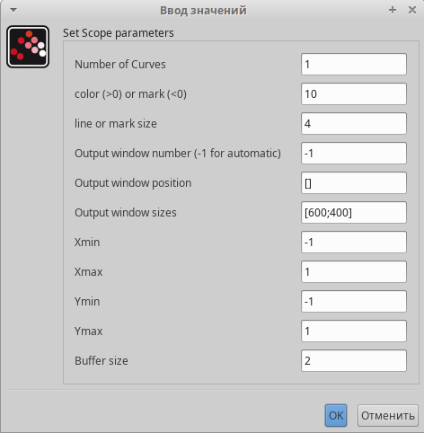

Figure 3: Ввод параметров для CSOPXY

Выполнив моделирование получим следующий график фигуры Лиссажу при параметрах: $A=B=1,a=2,b=2,δ=0$ (рис. [4]). Меняя фазу в первом генераторе на $π/4; π/2; 3π/4; π;$ соответственно получим другие фигуры Лиссажу (рис. [5]-[8]).

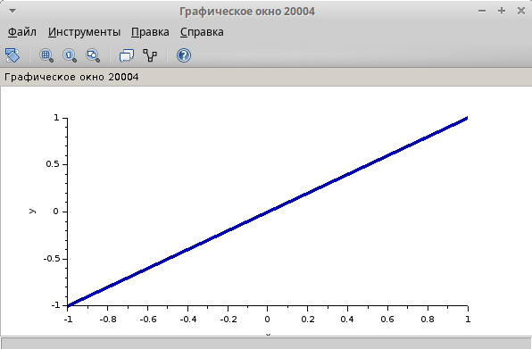

Figure 4: Фигура Лиссажу: $A=B=1,a=2,b=2,δ=0$

Фигура Лиссажу: $A=B=1,a=2,b=2,δ=π/4$

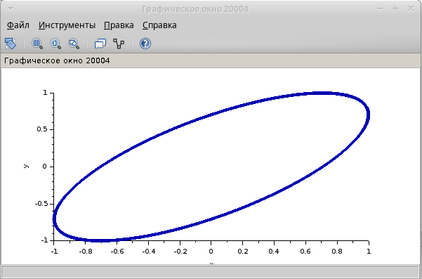

Figure 5: Фигура Лиссажу: $A=B=1,a=2,b=2,δ=π/4$

Фигура Лиссажу: $A=B=1,a=2,b=2,δ=π/2$

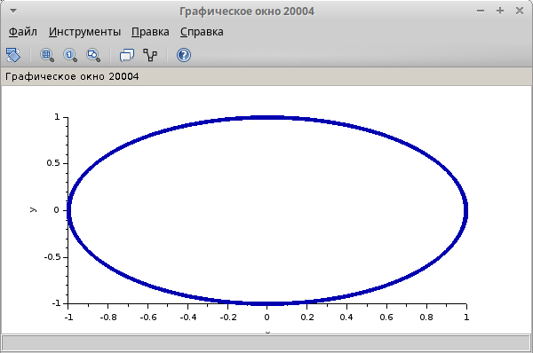

Figure 6: Фигура Лиссажу: $A=B=1,a=2,b=2,δ=π/2$

Фигура Лиссажу: $A=B=1,a=2,b=2,δ=3π/4$

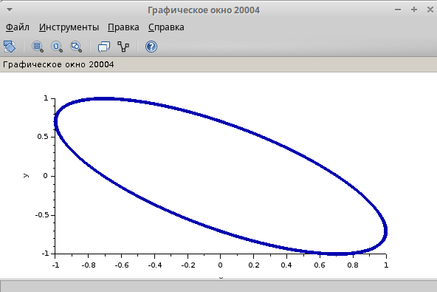

Figure 7: Фигура Лиссажу: $A=B=1,a=2,b=2,δ=3π/4$

Фигура Лиссажу: $A=B=1,a=2,b=2,δ=π$

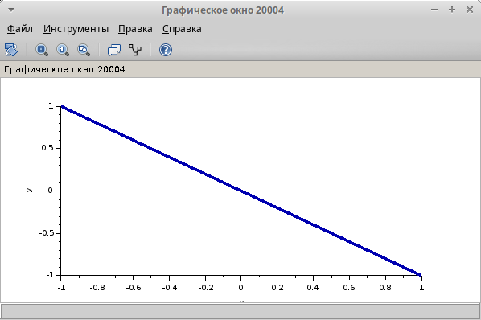

Figure 8: Фигура Лиссажу: $A=B=1,a=2,b=2,δ=π$

Изменим параметр частоты на втором генераторе (рис. [9]).

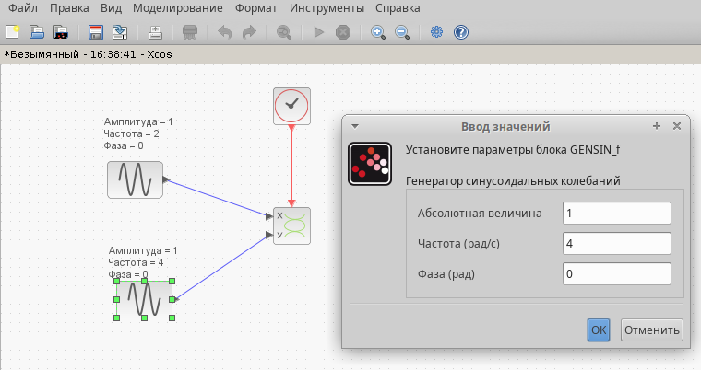

Figure 9: Ввод параметров для генератора синусоидальных колебаний

Выполнив моделирование получим следующий график фигуры Лиссажу при параметрах: $A=B=1,a=2,b=4,δ=0$ (рис. [10]). Меняя фазу в первом генераторе на $π/4; π/2; 3π/4; π;$ соответственно получим другие фигуры Лиссажу (рис. [11]-[14]).

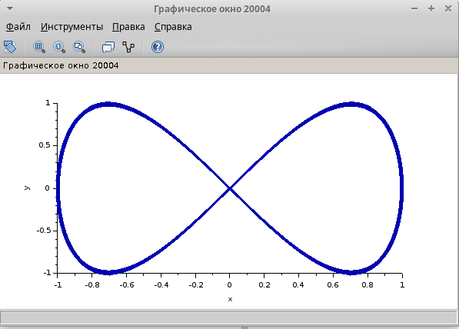

Figure 10: Фигура Лиссажу: $A=B=1,a=2,b=4,δ=0$

Фигура Лиссажу: $A=B=1,a=2,b=4,δ=π/4$

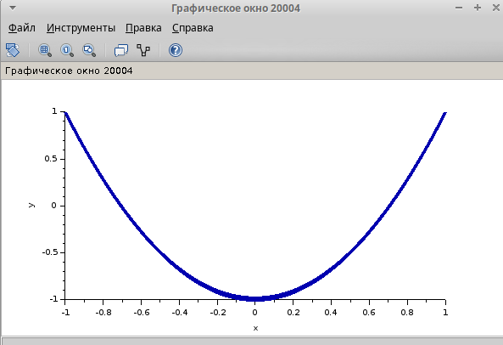

Figure 11: Фигура Лиссажу: $A=B=1,a=2,b=4,δ=π/4$

Фигура Лиссажу: $A=B=1,a=2,b=4,δ=π/2$

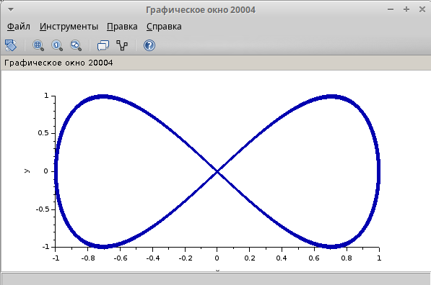

Figure 12: Фигура Лиссажу: $A=B=1,a=2,b=4,δ=π/2$

Фигура Лиссажу: $A=B=1,a=2,b=4,δ=3π/4$

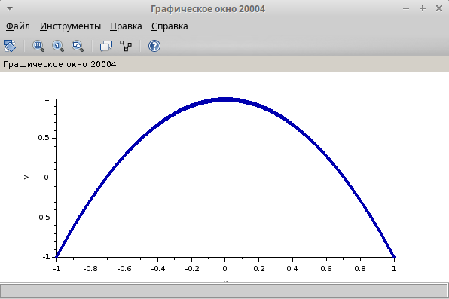

Figure 13: Фигура Лиссажу: $A=B=1,a=2,b=4,δ=3π/4$

Фигура Лиссажу: $A=B=1,a=2,b=4,δ=π$

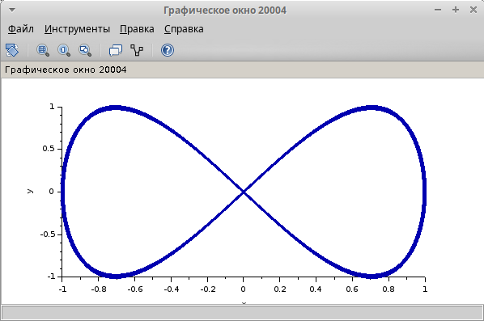

Figure 14: Фигура Лиссажу: $A=B=1,a=2,b=4,δ=π$

Изменим параметр частоты на втором генераторе (рис. [15]).

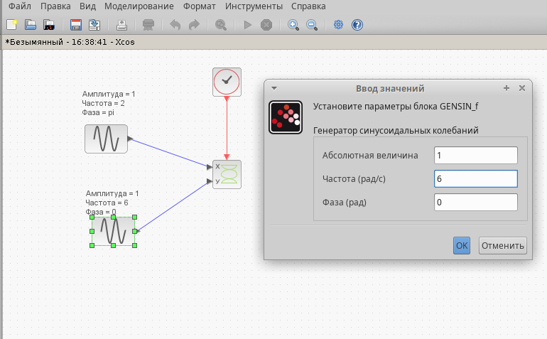

Figure 15: Ввод параметров для генератора синусоидальных колебаний

Выполнив моделирование получим следующий график фигуры Лиссажу при параметрах: $A=B=1,a=2,b=6,δ=0$ (рис. [16]). Меняя фазу в первом генераторе на $π/4; π/2; 3π/4; π;$ соответственно получим другие фигуры Лиссажу (рис. [17]-[20]).

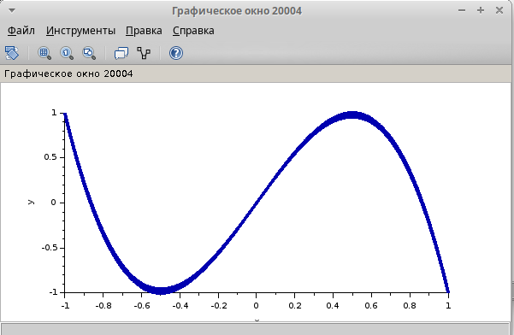

Figure 16: Фигура Лиссажу: $A=B=1,a=2,b=6,δ=0$

Фигура Лиссажу: $A=B=1,a=2,b=6,δ=π/4$

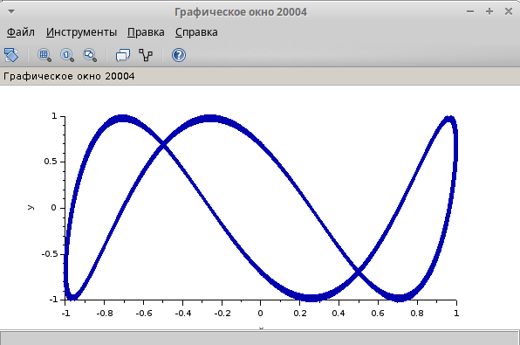

Figure 17: Фигура Лиссажу: $A=B=1,a=2,b=6,δ=π/4$

Фигура Лиссажу: $A=B=1,a=2,b=6,δ=π/2$

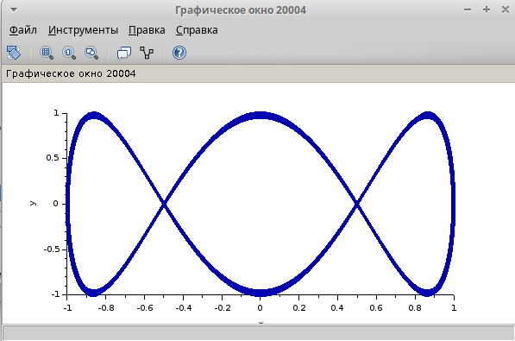

Figure 18: Фигура Лиссажу: $A=B=1,a=2,b=6,δ=π/2$

Фигура Лиссажу: $A=B=1,a=2,b=6,δ=3π/4$

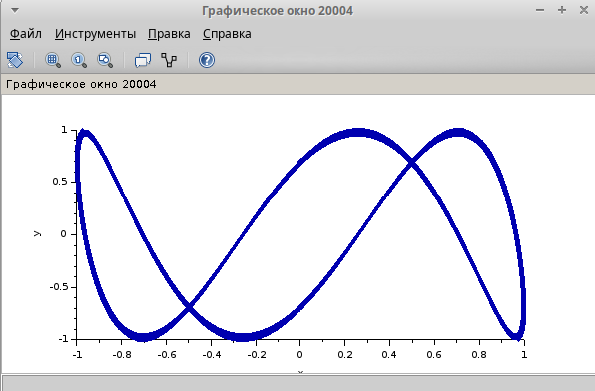

Figure 19: Фигура Лиссажу: $A=B=1,a=2,b=6,δ=3π/4$

Фигура Лиссажу: $A=B=1,a=2,b=6,δ=π$

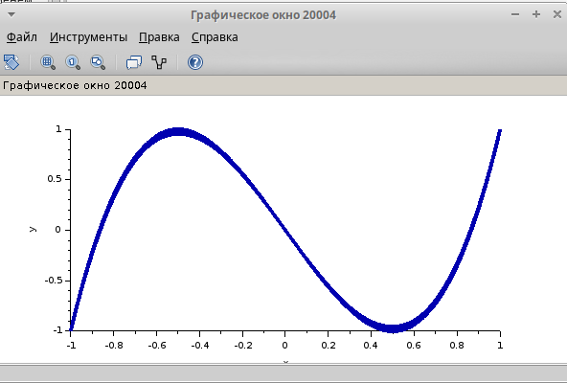

Figure 20: Фигура Лиссажу: $A=B=1,a=2,b=6,δ=π$

Изменим параметр частоты на втором генераторе (рис. [21]).

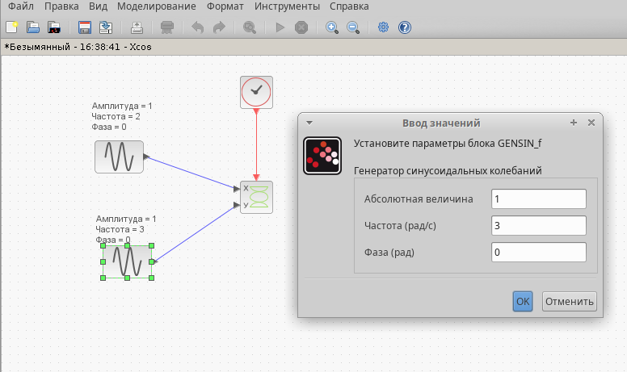

Figure 21: Ввод параметров для генератора синусоидальных колебаний

Выполнив моделирование получим следующий график фигуры Лиссажу при параметрах: $A=B=1,a=2,b=4,δ=0$ (рис. [22]). Меняя фазу в первом генераторе на $π/4; π/2; 3π/4; π;$ соответственно получим другие фигуры Лиссажу (рис. [23]-[26]).

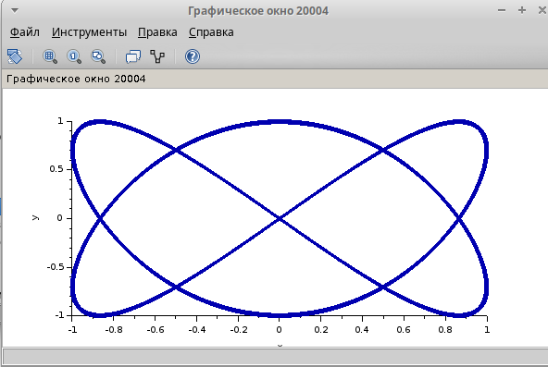

Figure 22: Фигура Лиссажу: $A=B=1,a=2,b=3,δ=0$

Фигура Лиссажу: $A=B=1,a=2,b=3,δ=π/4$

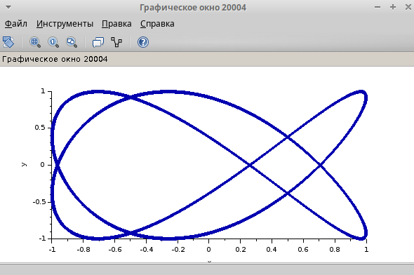

Figure 23: Фигура Лиссажу: $A=B=1,a=2,b=3,δ=π/4$

Фигура Лиссажу: $A=B=1,a=2,b=3,δ=π/2$

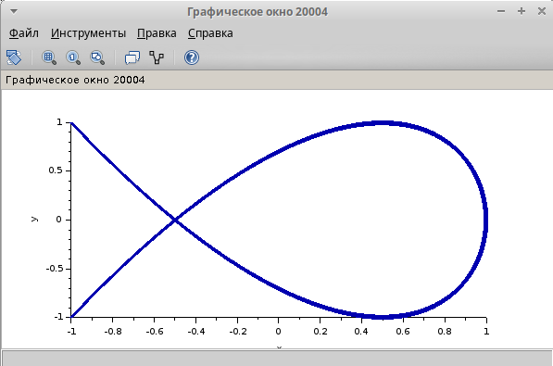

Figure 24: Фигура Лиссажу: $A=B=1,a=2,b=3,δ=π/2$

Фигура Лиссажу: $A=B=1,a=2,b=3,δ=3π/4$

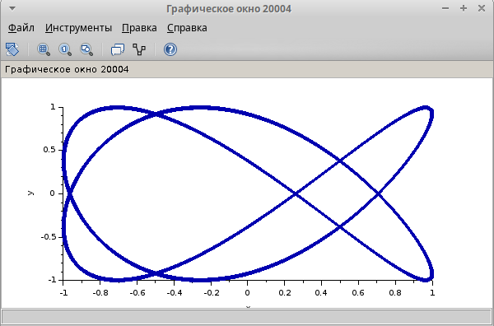

Figure 25: Фигура Лиссажу: $A=B=1,a=2,b=3,δ=3π/4$

Фигура Лиссажу: $A=B=1,a=2,b=3,δ=π$

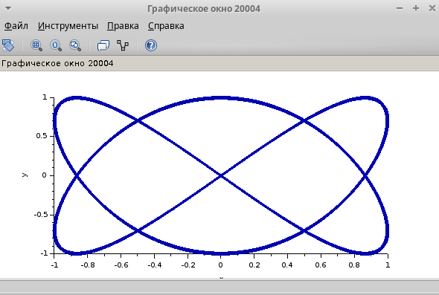

Figure 26: Фигура Лиссажу: $A=B=1,a=2,b=3,δ=π$

# 4 Выводы

Я выполнил упражнение по ознакомлению с программой *xcos*.